都道府県：北海道
団体名：医療法人渓仁会 定山渓病院
タイトル：定山渓病院のチーム活動
活動報告作成者：河野伸吾(SC)

☆定山渓病院チーム概要
当院では1999年よりシーティングの取り組みが開始され、長年に渡り様々な活動を行ってきました。
その中で、主となっている活動をお伝えしたいと思います。

シーティングチーム：シーティング係5-6名(PT・OT)

☆シーティング・クリニック
2001年より開始され、形を変えながら現在まで継続しています。当院のクリニックはシーティング係を中心に車椅子・クッションの新規作製・購入について検討する場としており、各職種の事前の評価を基に最終的に必要な車椅子の機能やクッションを選定していきます。
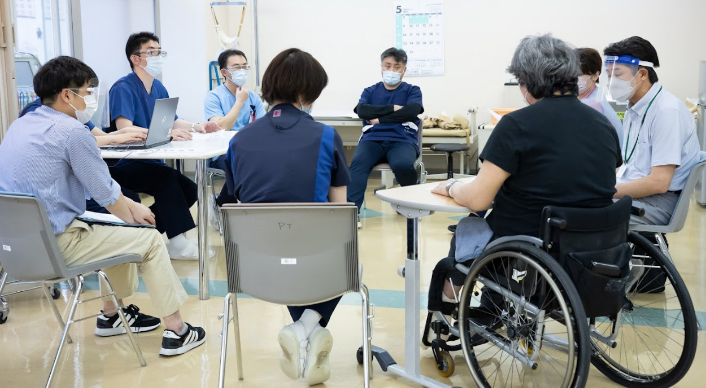
参加者：主治医・看護師・リハビリ担当者・MSW・車椅子業者・患者(場合によってはご家族も)・シーティング係

☆シーティング相談
シーティング・コンサルタント指導の下、評価やフォローを実施し、既存車椅子でリハビリ担当者が調整に難渋している場合に支援する場です。困難事例に関わらず、シーティングの進め方がわからない、車椅子が合っているか分からないなどの相談も受け、必要に応じて一緒に評価・車椅子の検討をしています。評価のOJTを行っている感じです。
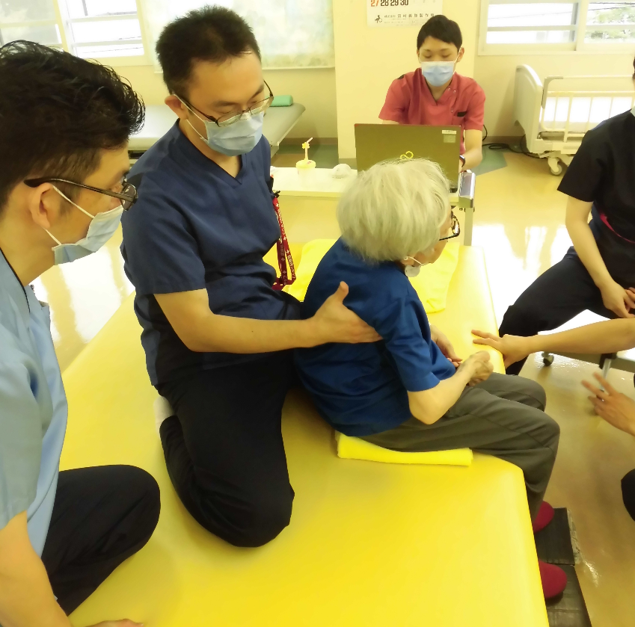

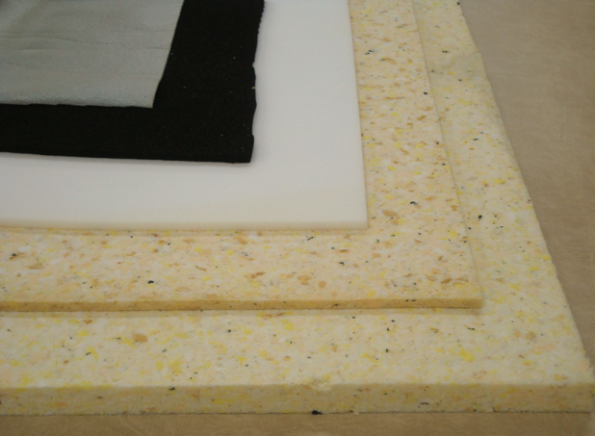

※このようなクッション素材を使用し工夫しています。

☆圧測定(使用機器：FSA、プレディア)
シーティング・クリニックやシーティング相談時はもちろん、NST・褥瘡対策委員会からの依頼にも応えて、ベッドや車椅子上における圧測定を実施しています。
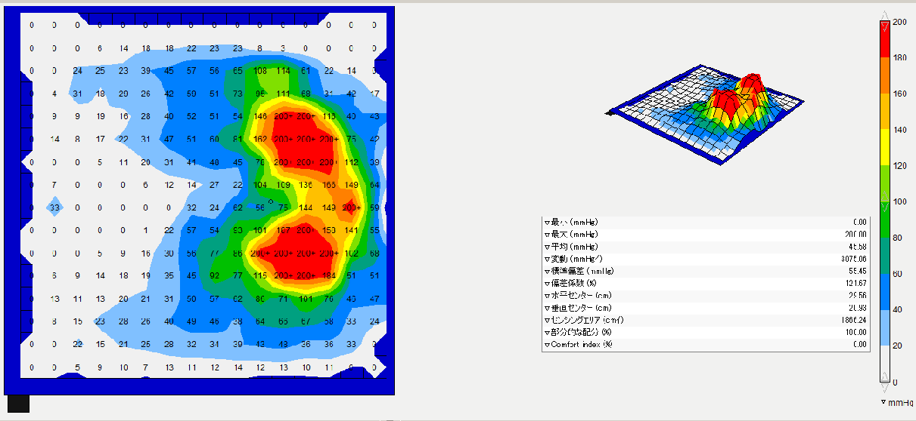

☆さいごに
病院車椅子・クッションの拡充や管理、訪問リハに合わせてのシーティグ、外部からの依頼で外来シーティングの実施、市外の在宅系施設でのシーティングなど、多くの経験をさせていただいてきました。何かご相談などありましたら、お問い合わせいただけたらと思います。

問い合わせ先：定山渓病院 理学療法科 科長代理 河野伸吾
5382★keijinkai.or.jp(★を@に置き換えて送信ください)

